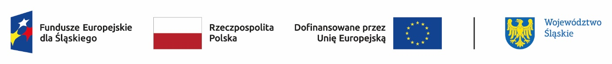

**Zaproszenie do skorzystania z doradztwa w ramach projektu:**

**„Rozbudowa istniejących instalacji do produkcji energii z OZE o magazyny energii elektrycznej w Gminie Lipie”**

**Gmina Lipie zaprasza osoby lub podmioty z terenu Gminy Lipie do skorzystania z doradztwa** realizowanego w ramach kampanii informacyjno-promocyjnej:

„**Rozpowszechnianie wiedzy z zakresu OZE i efektywności energetycznej - edukacja ekologiczna**” w projekcie pn.:„**Rozbudowa istniejących instalacji do produkcji energii z OZE o magazyny energii elektrycznej w Gminie Lipie**” współfinansowanym z programu Fundusze Europejskie dla Śląskiego na lata 2021-2027

Uprzejmie informujemy, że z doradztwa można skorzystać **w dniu 20 maja 2025 roku,** w godzinach**: 15:30–20:30 w Gminnym Ośrodku Kultury w Lipiu, ul. Częstochowska 95, 42-165 Lipie.**

Doradztwo świadczone jest na rzecz podmiotów zewnętrznych, w tym mieszkańców, mikro, małych lub średnich przedsiębiorstw przez Eksperta. W ramach projektu planuje się łącznie 12 spotkań z Ekspertem.

Tematyka doradztwa obejmuje zagadnienia w zakresie:

* poprawy efektywności energetycznej budynków (w tym: termomodernizacja, wymiana źródła ciepła, oświetlenia na energooszczędne, montaż odnawialnych źródeł energii),
* najlepszych rozwiązań, które mogą przyczyniać się do poprawy powietrza i środowiska w najbliższym otoczeniu,
* promocji rozwiązań w zakresie błękitno-zielonej infrastruktury i bioróżnorodności w ramach nieruchomości zlokalizowanych na obszarze gminy,
* najnowszych technologii, które pomogą dbać o środowisko oraz dobre praktyki,
* możliwości wsparcia finansowego na realizację działań proekologicznych i efektywności kosztowej.

Warunkiem udziału w doradztwie jest wypełnienie i przekazanie podpisanego formularza (według wzoru) najpóźniej do dnia 18 maja 2025 roku, w jednej z wybranych form:

- w formie pisemnej – osobiście lub za pośrednictwem operatora pocztowego na dziennik podawczy w Urzędzie Gminy Lipie,

- w formie elektronicznej, pod adresem e-mail: [sekretariat@uglipie.pl](mailto:sekretariat@uglipie.pl) e-Puap /UGLIPIE/SkrytkaESP e-doręczenia AE:PL-38752-43446-THUIF-22

Informacja o zakwalifikowaniu się do udziału w doradztwie zostanie przekazana w formie telefonicznej lub korespondencji elektronicznej (e-mail) w dniu 19.05.2025 roku.

UWAGA: Liczy się kolejność zgłoszeń.

W przypadku niewystarczającej liczby miejsc – osoby lub podmioty, które nie zostały zakwalifikowane będą miały pierwszeństwo uczestnictwa w ramach kolejnego terminu.

**Wójt Gminy Lipie**

Bożena Wieloch